**IMPORTAR A DJAU sense curs actualitzat**

Mentre no es fa el traspàs de curs escolar, el fitxer que s’obté per importar els alumnes a DJAU no serveix, ja que al camp GRUP_ALUMNES agafa les dades del curs anterior.

Per evitar-ho una vegada hem obtingut el fitxer d’exportació de SAGA a DJAULA cal rectificar els grups. Per fer-ho cal fer la següent consulta, ordenar alfabèticament els dos CSV, i substituir tota la columna del GRUP del fitxer d’exportació.

1.- Selecciona menú Utilitats>>Consultes>>Administració i clica sobre NOVA CONSULTA a la part inferior.

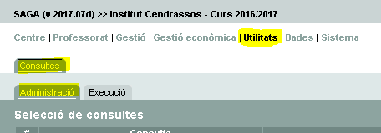



2.- Escull l’escenari LLISTA D’ALUMNES

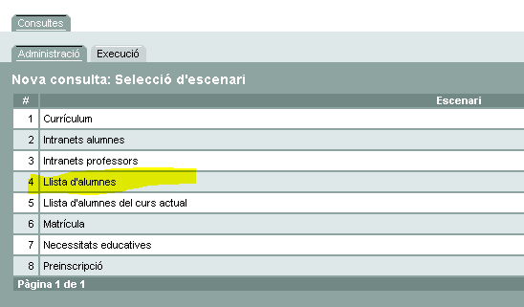

3.- Posa-hi nom i descripció

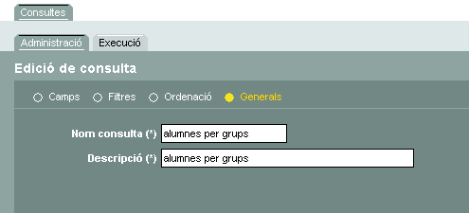

4.- Escull els CAMPS següents de la taula llistat d’alumnes

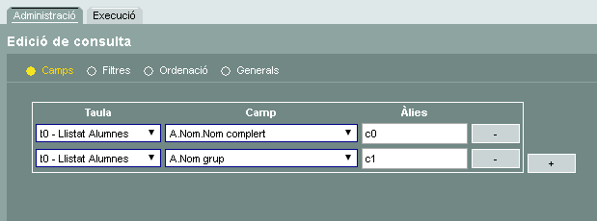

5.- A FILTRES selecciona el camp que sigui igual al curs actual:

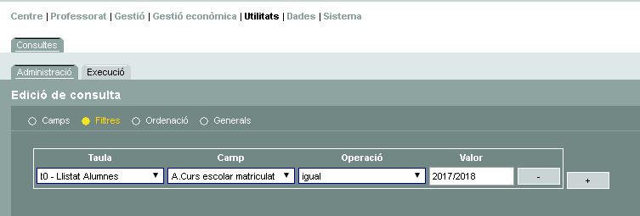

6.- Desa i EXPORTA a CSV

7.- Obre el dos fitxers CSV (exportació djAu i aquest de grups), ordena alfabèticament els alumnes i substitueix la columna de GRUPS del fitxer d’exportació per la que has obtingut en aquesta consulta.